НОД Художественное творчество
(рисование) «Светофор»
в младшей группе

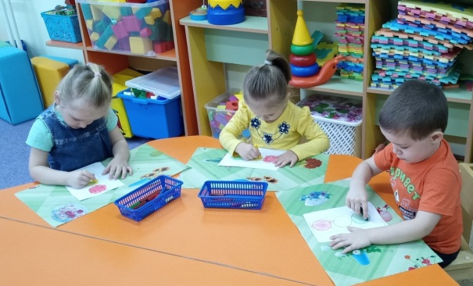

Программное содержание: Научить детей закрашивать ограниченную поверхность карандашом. Учить держать карандаш тремя пальцами, свободно, ближе к отточенному концу. Продолжать развивать интерес к рисованию. Понимать значение красного, жёлтого, зелёного цветов светофора.
Оборудование: листы формата А5 с изображением светофора, магнитная доска, макет светофора, цветные восковые мелки (красный, желтый, зеленый) по количеству детей.
Ход занятия:
Этап | Деятельность воспитателя | Деятельность детей
Вводная часть | Воспитатель читает стихотворение:  Это очень просто, дети,  Все нарисовать на свете.  Нам понадобится с вами  Восковой мелок и лист бумаги.  Ну и глазки, безусловно.  Ведь они, дружок, помогут  Увидать любой предмет,  Форму рассмотреть и цвет,  Мы сегодня целый мир  На бумаге создадим!  - Ребята, посмотрите, под этим платочком что-то спрятано! Загадывает загадку:  Я блестящая такая  И, конечно, легковая,  По дороге мчусь стрелой-  Не угнаться вам за мной!  У меня есть руль и шины,  Как зовут меня?  - Правильно, ребята, это машина! Давайте мы с вами представим себя машинками, сделаем из рук невидимый руль и «поедем» за столы. | Встают в круг  Слушают и отгадывают загадку  Садятся за стол
Основная часть | Ребята машина ездит по дороге, а помогает регулировать движение на дороге – светофор! Посмотрите, какой он яркий! Разноцветных три кружочка:  красный светит - подожди,  и на желтый – стой, дружочек,  на зелёный свет иди!  Ребята, сегодня мы с вами будем раскрашивать светофор! (раздает детям образцы светофора с не закрашенными кругами), но для начала давайте разомнем наши пальчики:  Будем пальчики сгибать -  Сжимают и разжимают пальчики.  Будем транспорт называть:  Автомобиль и вертолет,  Трамвай, метро и самолет.  Поочередно разжимают пальчики,  начиная с мизинца.  Пять пальцев мы в кулак зажали,  Пять видов транспорта назвали.  Сжимают пальцы в кулачок,  начиная с большого.  Затем воспитатель показывает детям, как правильно и в какой последовательности раскрасить круги, предлагает детям выполнить такой же рисунок самостоятельно, обращает внимание на то, правильно ли дети держат мелок, сидят за столом во время занятия. | Рассматривают макет светофора  Выполняют пальчиковую гимнастику вместе с педагогом  Раскрашивают круги цветными восковыми мелками
Заключи  тельная часть | - Ребята, что мы с вами сегодня рисовали?  - Сколько цветов у светофора?  - Скажите, на какой свет светофора мы можем переходить дорогу, на какой – переходить нельзя?  Молодцы, ребята! У вас получились очень красивые и яркие рисунки! | Отвечают на вопросы

